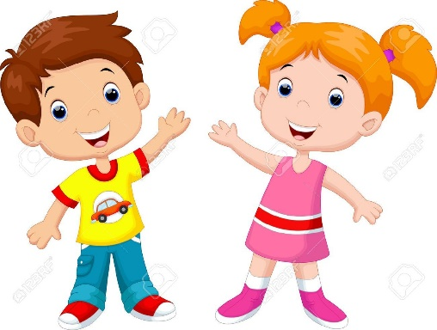
Estrategia para favorecer la gestión de emociones en la comunidad escolar.

Acciones
Recursos | Herramientas de soporte socioemocional para la educación en contextos de Emergencia. | Promover la cultura  de paz en y desde  nuestra escuela | Fichero de relajación. | Otros (a)
Favorecer la gestión de emociones en los integrantes de la comunidad escolar. | Ficha “en los zapatos del otro”  Ficha “botella de las emociones” | Ficha de semáforo de las emociones  Ficha “inhalo y exhalo”  Ficha “expresando tus emociones |  | Identificación de las emociones por medio de un test.  Fomentar la comunicación asertiva y con respeto.  Inculcar que debemos comunicar nuestro sentir siempre respetando a las demás personas.
Fortalecer la empatía con los alumnos y sus familias, entre los estudiantes entre sí entre los miembros del colectivo y de las familias hacia los docentes. | Ficha “en los zapatos del otro” | Ficha “adivina que siento”  Ficha “niñas y niños sentimos por igual”  Ficha: “la gallinita ciega” | Ficha de Ejercicio antiestrés “tortuga” | Actividades de expresión y apreciación artística.  Escuchar A cada uno y ponernos en el lugar de otro.  Mantener dinámicas de sensibilización.
Orientar a las familias sobre cómo para favorecer ambientes socioemocionales propicios para el aprendizaje. | Ficha “amigos en la emergencia”  Ficha “el cofre de la felicidad  Ficha “caras y gestos de emociones” | Ficha ”Alarma y calma”  Ficha “ cinco pasos para la paz”  Ficha “la carita si, la carita no”  Ficha “mi estrella” |  | Establecimiento de reglas en casa.  Realizar un tríptico o video motivacional con orientaciones para fomentar ambientes socioemocional:  Destacar cada logro de su hijo.  De manera apropiada enfocarnos más en lo positivo que en los errores, pero hacerles saber que sirven para mejorar.  Realizar actividades en familia.
ACCIONES Y/O ACTIVIDADES PARA FAVORECER LA CAPACIDAD DE RESILIENCIA | - Actividad de ¿sabes que es la resiliencia?, se necesita una almohada o cojín, aquí los niños los niños apachurrarán varias veces el cojín y lo soltarán varia veces y preguntar ¿qué pasó con el cojín cuando lo aprietan ? ¿qué cuando lo sueltan? La maestra enviará un audio o nota escrita con una pequeña explicación de la resiliencia poniendo como ejemplo el cojín.  - Hablarles a los niños amablemente.  - Hacer un reglamento en casa y escuela.  - Apoyar a los niños en momentos de crisis o difíciles por ejemplo si fracasan en alguna actividad, ayudarlos a volverlo a intentar.  - Ofrecer oportunidades para que expresen sus sentimientos en situaciones difíciles.  - Explicar la importancia del cuidado de la higiene personal y protección de su cuerpo ante las personas.  - Generar un ambiente de constancia y orden por lo que será necesario realizar un calendario de actividades a realizar durante el día.  - Actividades donde los niños reconozcan lo que les gusta, disgusta, cosas que pueden hacer o no.  - Reconocer las tres reglas de la rabia para controlar la emoción (No dañarte, no dañar a otros y no dañar las cosas)  - Darles seguridad a las mamás.  - Trabajar la actividad de la caja de angustias donde los niños envíen por diferentes medios alguna preocupación o angustia que están viviendo, la maestra los registra en papelitos y los pone en una caja, cada día saca una preocupación de la caja y los niños podrá enviar un audio, dibujo o escrito para que expresen lo que piensan en relación a esa preocupación y ayudar a que los demás se sientan mejor.
EVALUACION | Diario, test, registro y observaciones de los padres de familia, autoevaluación de los alumnos, retroalimentación por parte del docente, videos de las actividades, registros individuales, cuestionamientos a padres y madres de familia, cuestionamientos a niños, audios o llamadas para obtener información.

